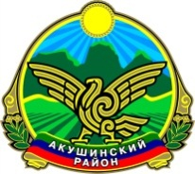

МУНИЦИПАЛЬНОЕ КАЗЕННОЕ ОБЩЕОБРАЗОВАТЕЛЬНОЕ УЧРЕЖДЕНИЕ «ГИНТИНСКАЯ СРЕДНЯЯ ОБЩЕОБРАЗОВАТЕЛЬНАЯ ШКОЛА» с. ГИНТА
МУНИЦИПАЛЬНОГО ОБРАЗОВАНИЯ «АКУШИНСКИЙ РАЙОН»
РЕСПУБЛИКИ ДАГЕСТАН
с. Гинта ginta-sosh@mail.ru 89288388080

Фотоотчет
о проведении мероприятии, посвященное ко Дню матери.
Дата проведения: с 27-28 ноября 2017г.
В нач. школе провели утренник, посвященный на «День матери».
Участие принимали учащиеся 1-4кл.
Ответственные: классные руководители.
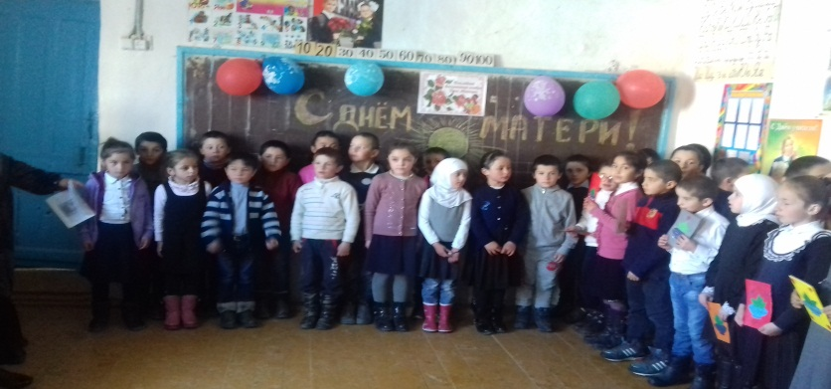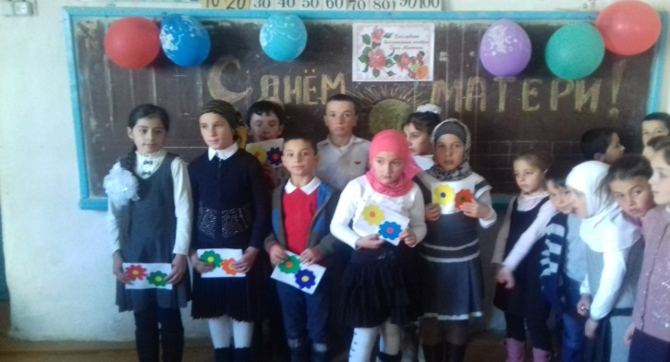
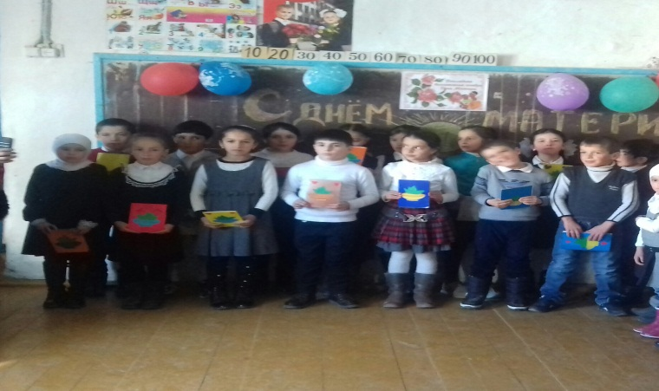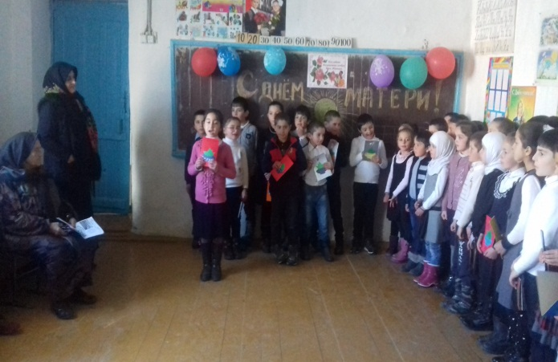

Классный час, открытый в 5-6кл., посвященный празднику «День матери».
Ученики читали стихи, спели частушки ,посвященные мамам
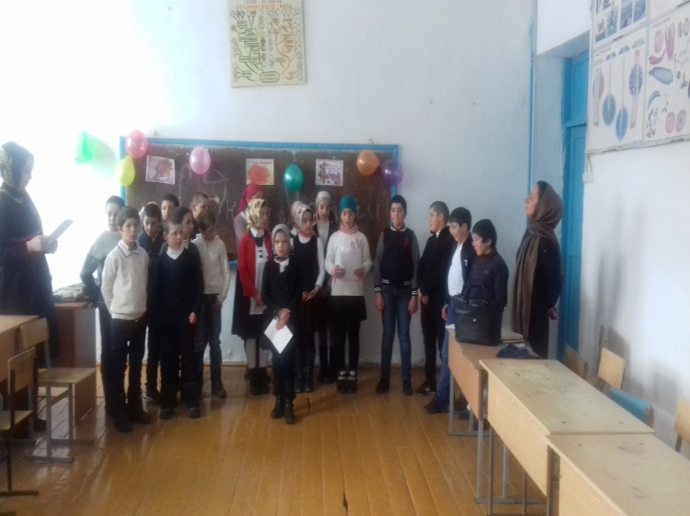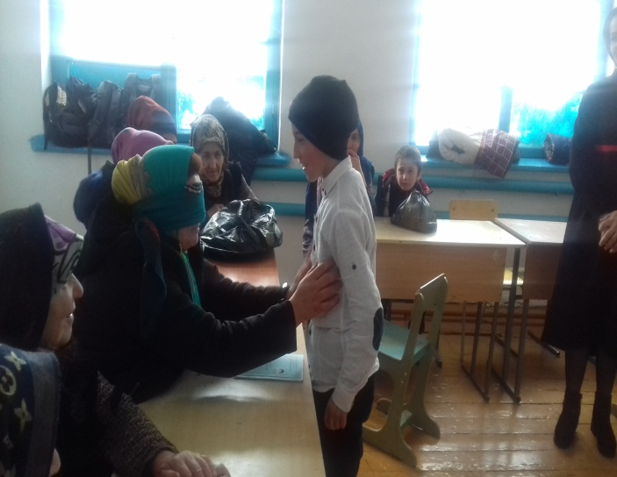
Мероприятие продолжили чаепитием.
